
BỘ GIÁO DỤC VÀ ĐÀO TẠO

TRƯỜNG ĐẠI HỌC HOA SEN

KHOA CÔNG NGHỆ THÔNG TIN

BÁO CÁO CUỐI KỲ

ĐỀ TÀI:
ỨNG DỤNG ĐIỀU KHIỂN NÔNG TRẠI THÔNG MINH

Môn học : THỰC HÀNH CÔNG NGHỆ THÔNG TIN 3
Lớp MH :
Sinh viên thực hiện : Nguyễn Quốc Duy - 22011127
Giảng viên hướng dẫn : ThS. Trần Thị Trương Thi

THÁNG 06 / NĂM 2024
BỘ GIÁO DỤC VÀ ĐÀO TẠO

TRƯỜNG ĐẠI HỌC HOA SEN

KHOA CÔNG NGHỆ THÔNG TIN
___________________

BÁO CÁO CUỐI KỲ

ĐỀ TÀI:
ỨNG DỤNG ĐIỀU KHIỂN NÔNG TRẠI THÔNG MINH

Môn học : THỰC HÀNH CÔNG NGHỆ THÔNG TIN 3
Lớp MH :
Sinh viên thực hiện : Nguyễn Quốc Duy - 22011127
Giảng viên hướng dẫn : ThS. Trần Thị Trương Thi

THÁNG 06 / NĂM 2024

LỜI CẢM ƠN

Trước tiên, tôi xin chân thành cảm ơn cô Trân Thị Trương Thi — Giảng viên Đại học Hoa Sen, đã luôn nhiệt huyết trong việc truyền đạt kiến thức môn học thực hành công nghệ thông tin 3 cho sinh viên qua từng buổi học, cô cũng vô cùng chu đáo trong việc chuẩn bị các bài giảng. Trong quá trình thực hiện dự án cô cũng rất nhiệt tình hỗ trợ và giải đáp các thắc mắc để tôi có thể hoàn thiện dự án một cách tốt nhất.
Tiếp theo, tôi xin cảm ơn những tác giả và các tổ chức đã cung cấp cho tôi những thông tin chi tiết và đầy đủ trên các trang báo điện tử cho đến những cuốn sách tài liệu vô cùng quý giả được bày bán trong các cửa hàng hoặc các trang mạng. Nhờ vậy mà tôi đã nắm được các thông tin thiết yếu để hoàn thành bài báo cáo này.

Tôi xin chân thành cảm ơn!

MỤC LỤC

LỜI CẢM ƠN 1
MỤC LỤC 2
DANH MỤC HÌNH ẢNH 3
NHẬN XÉT CỦA GIÁO VIÊN 4
ĐỒ ÁN 5
I. GIỚI THIỆU THIẾT BỊ 5
II. MÔ TẢ ĐỒ ÁN 6
III. FRITZING 7
IV. CODE ARDUINO IDE 8
V. REACT NATIVE 11
VI. GATEWAY BLUETOORH 18
VII. GIAO DIỆN 21
VIII. SẢN PHẨM THỰC TẾ 24

DANH MỤC HÌNH ẢNH

Hình 1: Board MCU ESP8266 5
Hình 2: Cảm biến nhiệt độ, độ ẩm DHT11 5
Hình 3: Thiết bị kết nối bluetooth HC-05 5
Hình 4: Relay 6
Hình 5: Đèn tròn 6
Hình 6: Bản thiết kế fritzing 7
Hình 7: Code đọc thông số nhiệt độ, độ ẩm 11
Hình 8: Giao diện điều khiển tay 21
Hình 9: Giao diện điều khiển tự ddingj bằng nhiệt độ 22
Hình 10: Chọn chức năng tự động hoặc tùy chỉnh 23
Hình 11: Sản phẩm thực tế 24

NHẬN XÉT CỦA GIÁO VIÊN

TP.Hồ Chí Minh, Ngày … tháng … năm 2024
Người nhận xét

ĐỒ ÁN

GIỚI THIỆU THIẾT BỊ
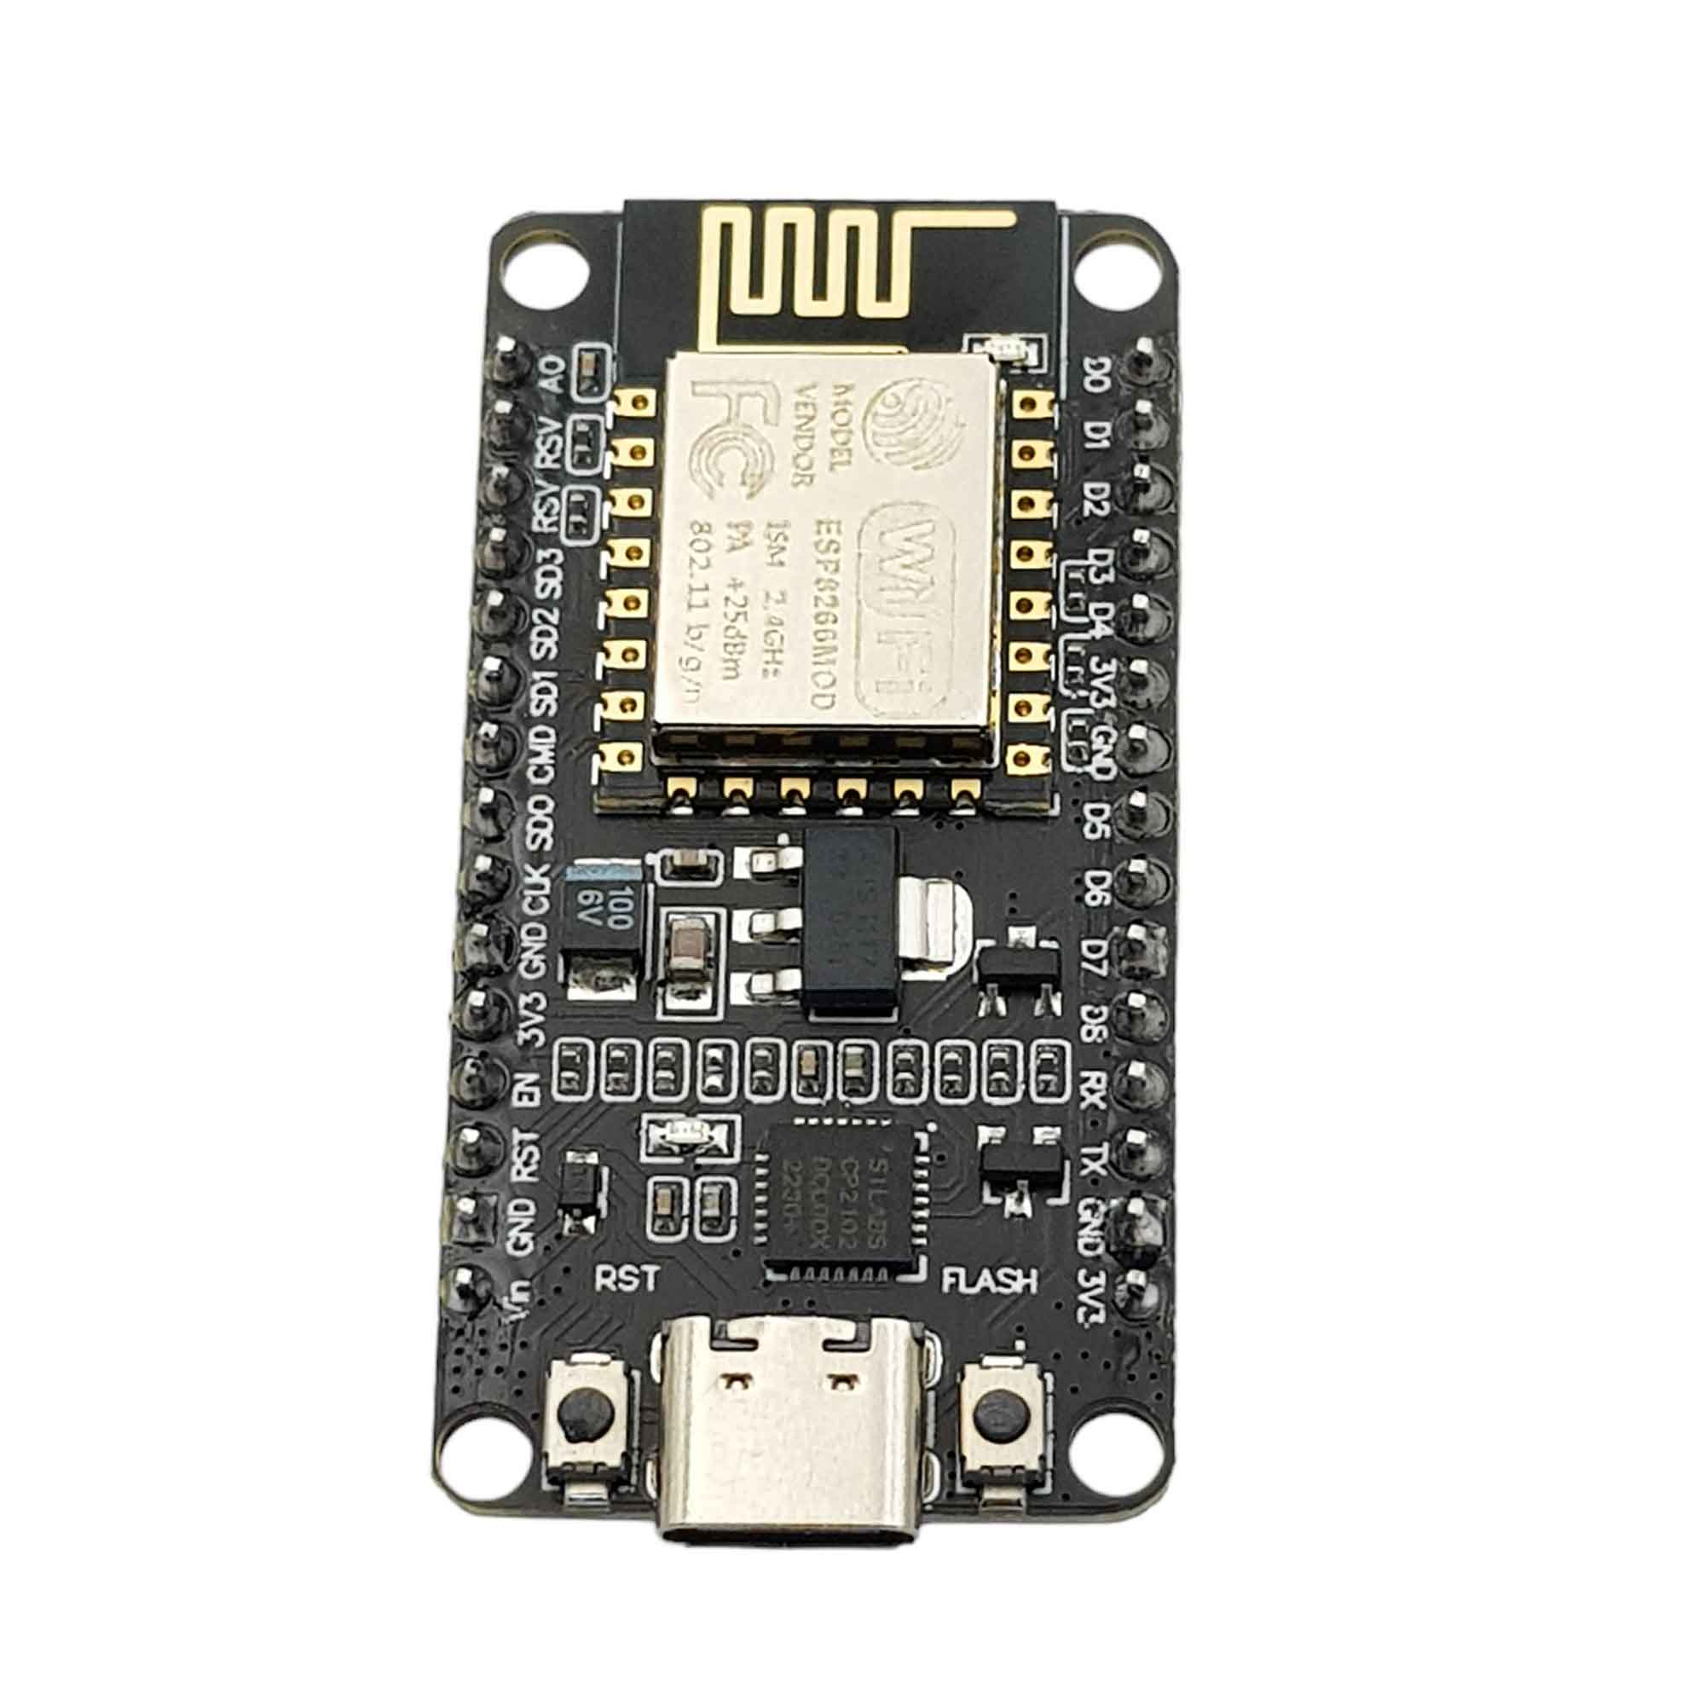
Hình 1: Board MCU ESP8266
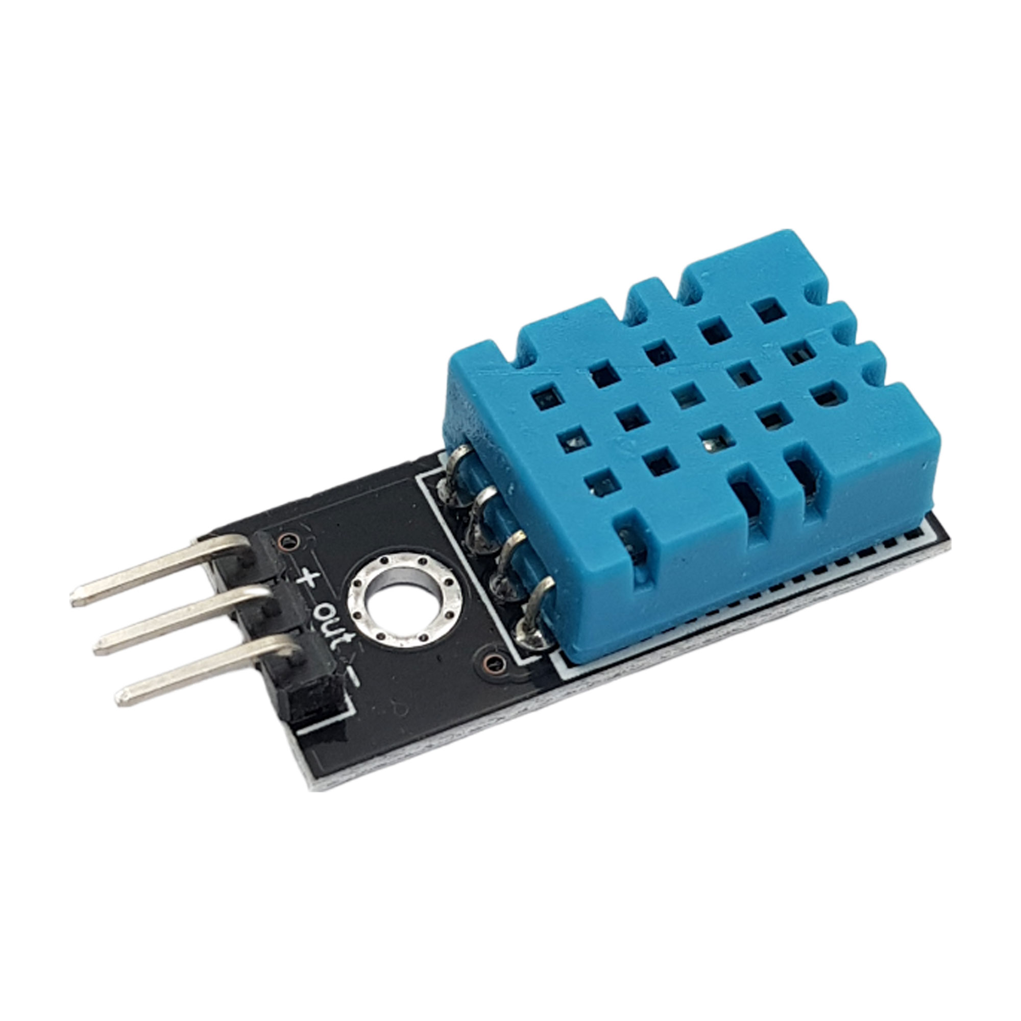
Hình 2: Cảm biến nhiệt độ, độ ẩm DHT11
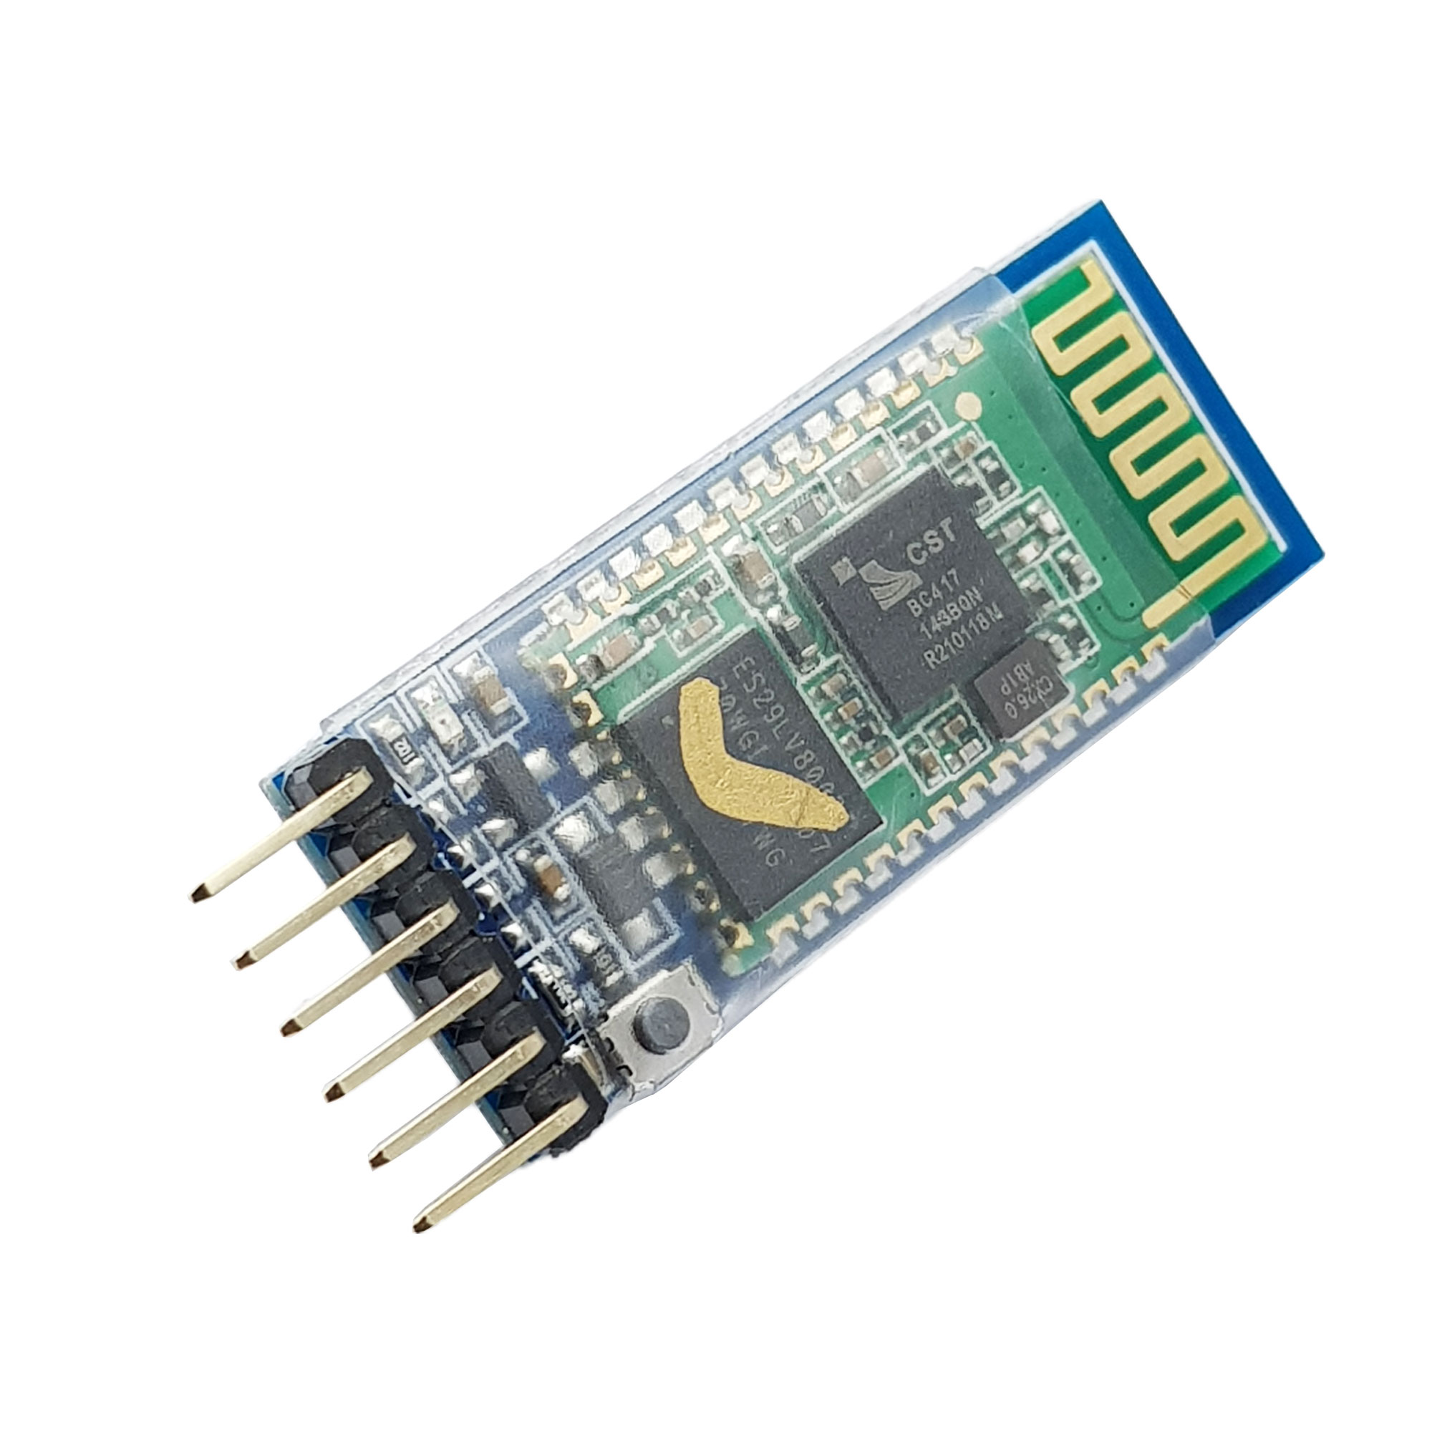
Hình 3: Thiết bị kết nối bluetooth HC-05
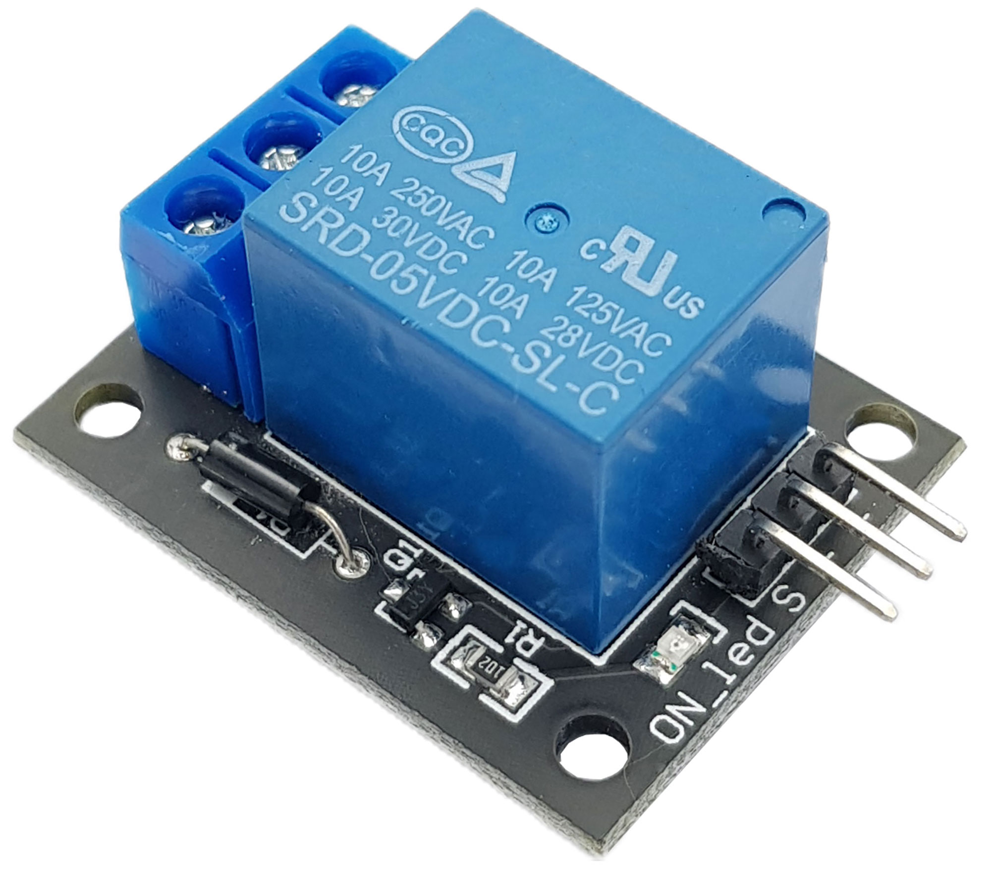
Hình 4: Relay
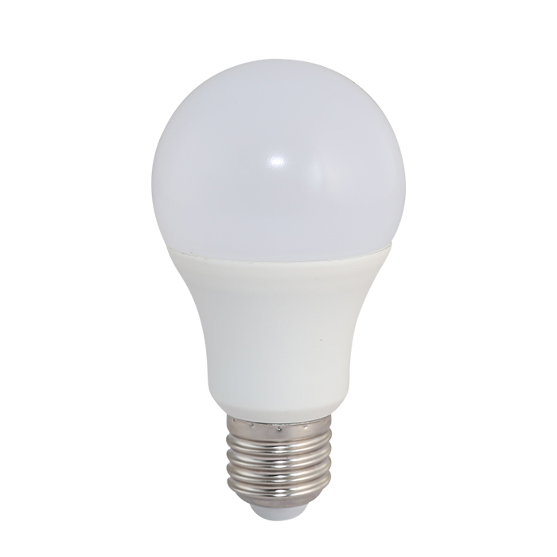
Hình 5: Đèn tròn

MÔ TẢ ĐỒ ÁN
Tên dự án : Smart Farm Controller
Tên viết tắt : SFC
Mục đích : Trong một số doanh nghiệp nuôi trồng hiện nay có một số doạnh nghiệp sử dụng phương phát nuôi tròng thông qua nhiệt độ, đọ ẩm của không khí để phát triển sản phẩm mà họ nuôi trồng. vì thế, hệ thống này cho phép người dùng tự động hóa các thiết bị điều hòa để đơn giản hóa việc nuôi trồng trong nông nghiệp.
Tính năng : Hệ thống cho phép người chùng xem trực quan về thông số cảm biến trên điện thoại. Người dùng có thể thao tắc tắt mở máy điều hòa bằng tay hoặc tự động

FRITZING
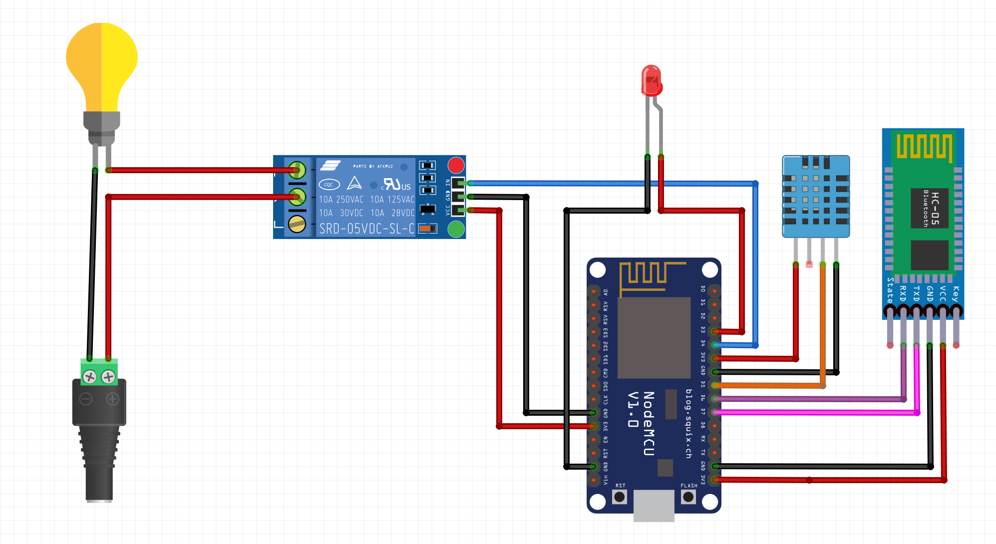
Hình 6: Bản thiết kế fritzing

CODE ARDUINO IDE
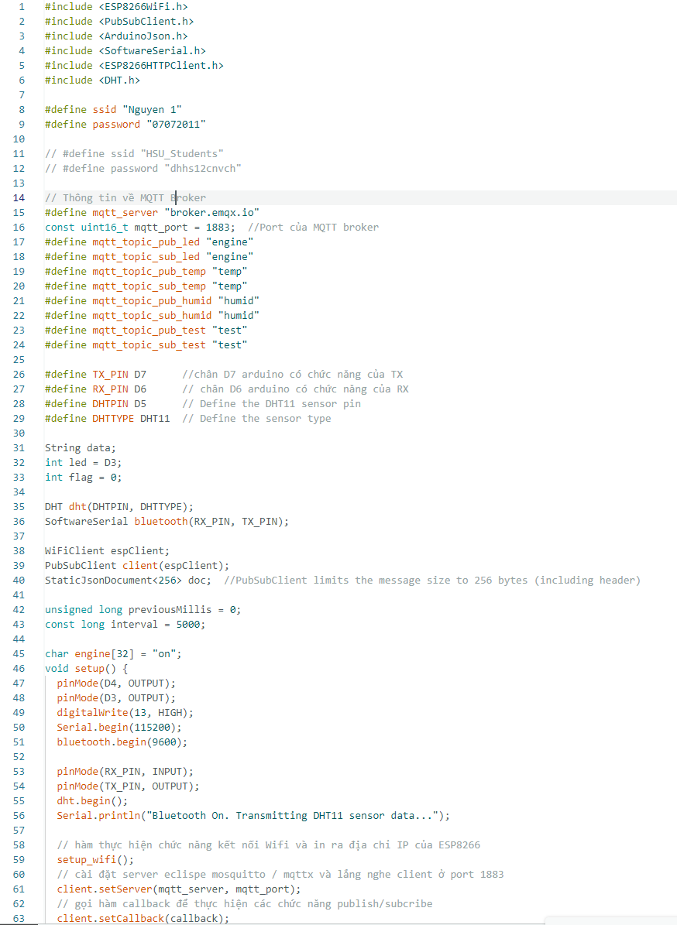
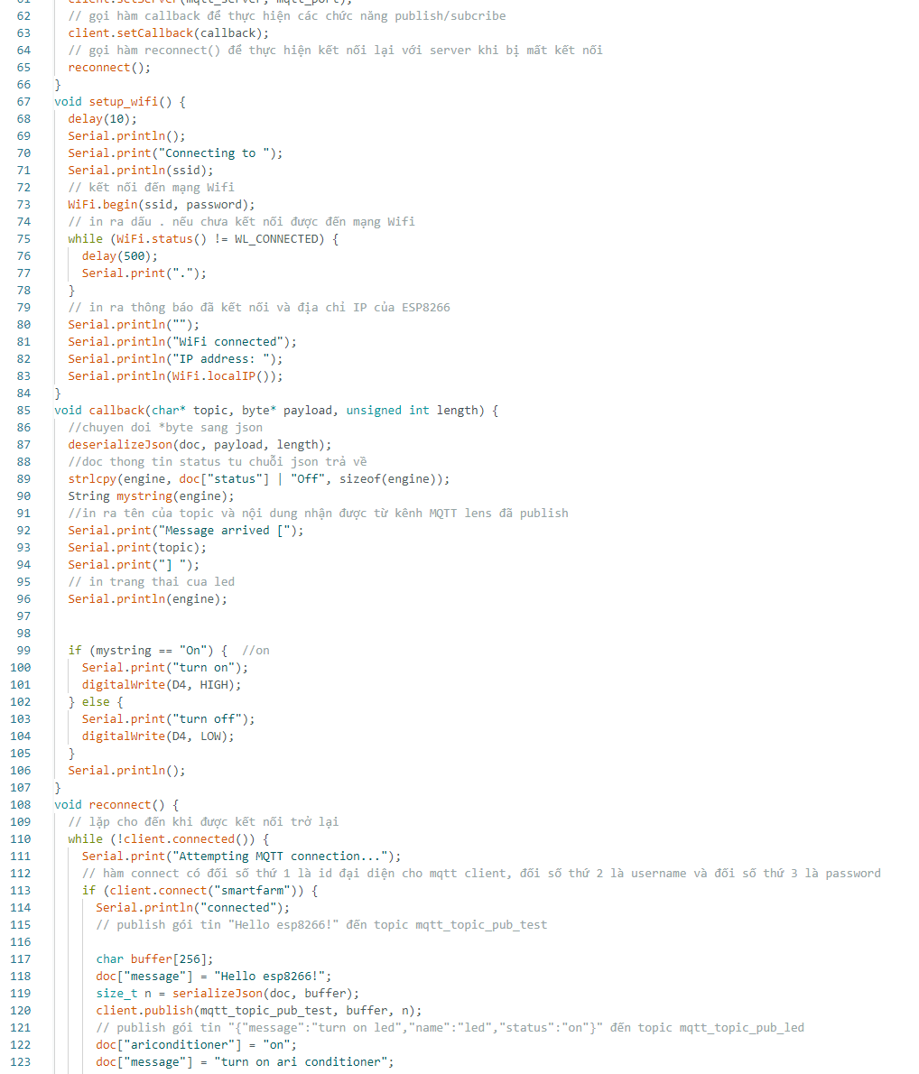
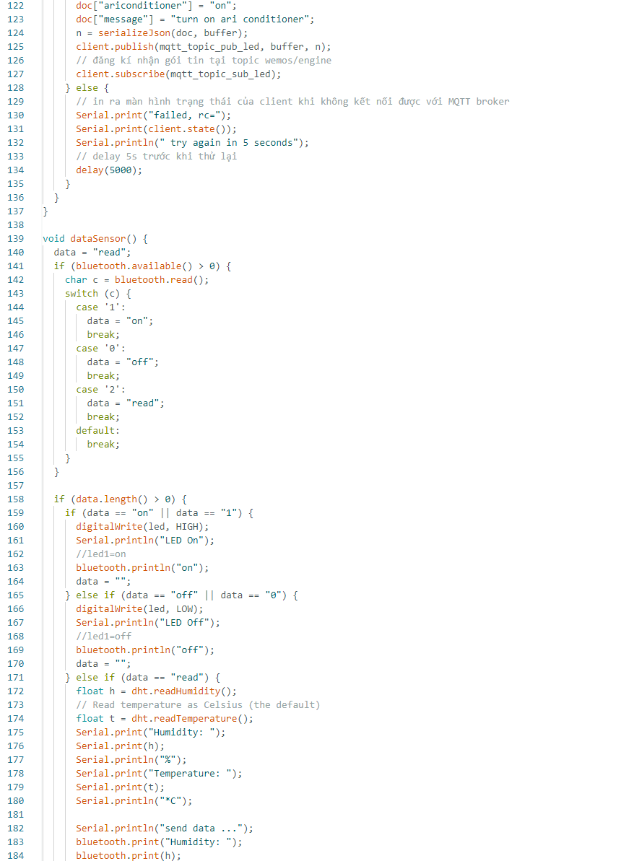
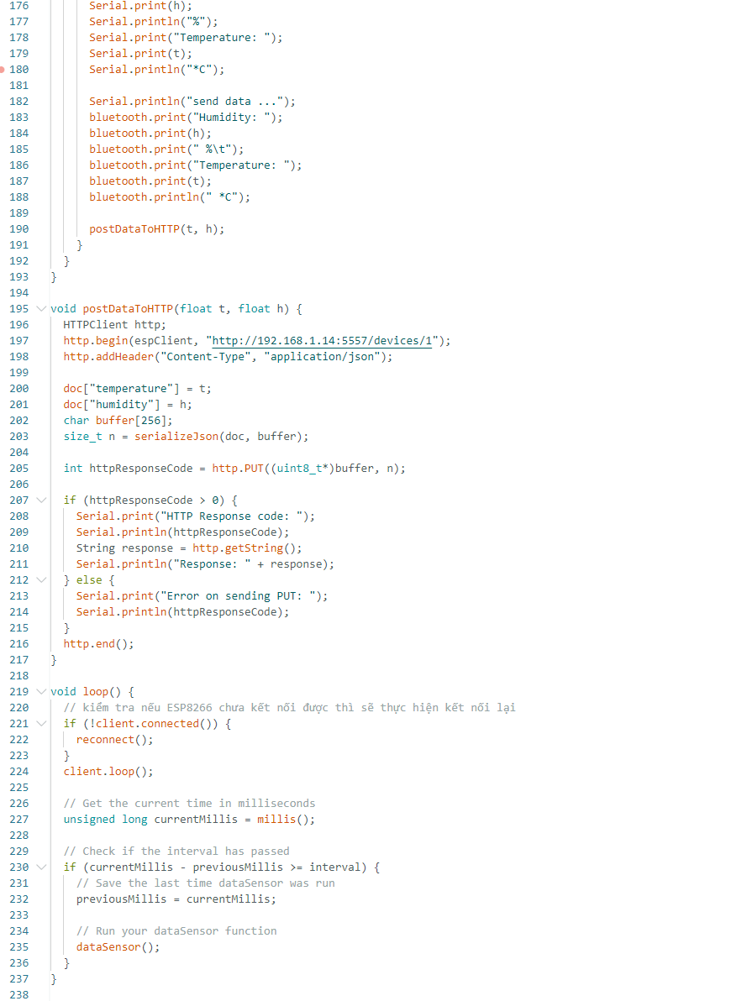
Hình 7: Code đọc thông số nhiệt độ, độ ẩm

REACT NATIVE
import React, { useState, useEffect } from "react";
import {
Image,
StyleSheet,
Platform,
ScrollView,
View,
Text,
SafeAreaView,
RefreshControl,
} from "react-native";
import { Picker } from "@react-native-picker/picker";
import { Switch } from "react-native-switch";
import Slider from "@react-native-community/slider";
import AsyncStorage from "@react-native-async-storage/async-storage";
import init from "react_native_mqtt";

init({
size: 10000,
storageBackend: AsyncStorage,
defaultExpires: 1000 * 3600 * 24,
enableCache: true,
sync: {},
});
const options = {
host: "broker.emqx.io",
port: 8083,
path: "smartfarm",
id: "id_" + parseInt(Math.random() * 100000),
};

const client = new Paho.MQTT.Client(
options.host,
options.port,
options.path + options.id
);
export default function HomeScreen() {
const [msg, setMsg] = useState("No message");
const [statusLed, setStatusLed] = useState("off");
const [tempValue, setTempValue] = useState();
const [humidValue, setHumidValue] = useState();
const [selectedValue, setSelectedValue] = useState("manual");
const [switchValueManual, setSwitchValueManual] = useState(false);
const [switchValueAuto, setSwitchValueAuto] = useState(false);
const [sliderValueTemp, setSliderValueTemp] = useState(23);
const [refreshing, setRefreshing] = useState(false);

// Tải lại nhiệt độ, độ ẩm mỗi 3s
useEffect(() => {
//step 1 connect Mqtt broker
connect();
// step 3 handling when message arrived
client.onMessageArrived = onMessageArrived;

fetchData();
}, []);

// Xử lý tự động hóa theo nhiệt độ
useEffect(() => {
let interval;
if (switchValueAuto) {
interval = setInterval(() => {
if (tempValue < sliderValueTemp) {
handleButtonOn();
} else {
handleButtonOff();
}
}, 1000); // Kiểm tra mỗi giây
}
return () => clearInterval(interval);
}, [switchValueAuto, tempValue, sliderValueTemp]);

//kết nối lấy nhiệt độ, độ ẩm từ url docker
const fetchData = async () => {
try {
const response = await fetch("http://192.168.1.14:5557/devices");
const data = await response.json();
if (data && data.length > 0) {
const deviceData = data[0];
setTempValue(parseFloat(deviceData.temperature));
setHumidValue(parseFloat(deviceData.humidity));
setSwitchValueManual(deviceData.airconditioner === "On");
}
} catch (error) {
console.error("Error fetching data:", error);
}
};

const connect = () => {
client.connect({
onSuccess: () => {
console.log("connect MQTT broker ok!");
//step 2 subscribe topic
subscribeTempTopic();
},
useSSL: false,
timeout: 5,
onFailure: () => {
console.log("connect fail");
connect();
console.log("reconnect ...");
},
});
};

const publishTopic = (deviceStatus) => {
const s =
'{"message":"turn on/off engine","name":"air conditioner","status":"' +
deviceStatus +
'"}';
var message = new Paho.MQTT.Message(s);
message.destinationName = "engine";
client.send(message);
};

const subscribeTopic = () => {
client.subscribe("engine", { qos: 0 });
};

const subscribeTempTopic = () => {
client.subscribe("temp", { qos: 0 });
};

const onMessageArrived = async (message) => {
console.log("onMessageArrived:" + message.payloadString);
setMsg(message.payloadString);
const jsondata = JSON.parse(message.payloadString);
console.log(jsondata.message);
setStatusLed(jsondata.status);
};

// Bật đèn thông qua MQTT và Bluetooth
const handleButtonOn = async () => {
console.log("turn on led...");

fetch("http://192.168.1.14:3000/simpleGateway/on")
.then((response) => {
if (response.ok) {
console.log("Successfully turned on");
} else {
console.error("Failed to turn on");
}
})
.catch((error) => {
console.error("Error turning on:", error);
});

publishTopic("On");
};

// Tắt đèn thông qua MQTT và Bluetooth
const handleButtonOff = async () => {
console.log("turn off led...");

fetch("http://192.168.1.14:3000/simpleGateway/off")
.then((response) => {
if (response.ok) {
console.log("Successfully turned off");
} else {
console.error("Failed to turn off");
}
})
.catch((error) => {
console.error("Error turning off:", error);
});

publishTopic("Off");
};

const handleSwitchChangeManual = (val) => {
setSwitchValueManual(val);
if (val) {
setSwitchValueAuto(false);
handleButtonOn();
} else {
handleButtonOff();
}
};

const handleSwitchChangeAuto = (val) => {
setSwitchValueAuto(val);
if (val) {
setSwitchValueManual(false);
// Kiểm tra ngay lập tức khi bật công tắc tự động
if (tempValue < sliderValueTemp) {
handleButtonOn();
} else {
handleButtonOff();
}
} else {
setSwitchValueManual(false);
handleButtonOff();
}
};

const onRefresh = () => {
setRefreshing(true);

fetchData();

setTimeout(() => {
setRefreshing(false);
}, 2000);
};

return (
<SafeAreaView>
<Text style={styles.title}>Smart Farm</Text>
<ScrollView
refreshControl={
<RefreshControl
refreshing={refreshing}
onRefresh={onRefresh}
colors={['#009387']}
/>
}
>
<View style={styles.container}>
<View style={styles.cart}>
<View style={styles.topCart}>
<View style={styles.titleCart}>
<Text style={styles.titleTextCart}>Engine 1</Text>
</View>
<View style={styles.optionControl}>
<Picker
style={styles.optionPicker}
selectedValue={selectedValue}
onValueChange={(itemValue, itemIndex) =>
setSelectedValue(itemValue)
}
>
<Picker.Item label="Manual" value="manual" />
<Picker.Item label="Auto" value="auto" />
</Picker>
</View>
</View>
{selectedValue === "manual" ? (
<View style={styles.contentCart}>
<View style={styles.sensorValue}>
<View style={styles.sensorValueText}>
<Text style={{ textAlign: "center" }}>
{Math.round(tempValue)}℃
</Text>
<Text>Temperature</Text>
</View>
<View style={styles.sensorValueText}>
<Text style={{ textAlign: "center" }}>
{Math.round(humidValue)}%
</Text>
<Text>Humidity</Text>
</View>
</View>
<View style={styles.status}>
<View style={styles.leftSide}>
<Text>Status</Text>
<Text
style={[
{
color: switchValueManual ? "#2D642C" : "#B13232",
fontWeight: "bold",
},
]}
>
{switchValueManual ? "On" : "Off"}
</Text>
</View>
<View style={styles.rightSide}>
<Switch
value={switchValueManual}
onValueChange={handleSwitchChangeManual}
disabled={false}
barHeight={32}
circleSize={26}
circleBorderActiveColor="#fff"
circleBorderInactiveColor="#fff"
backgroundActive={"#2D642C"}
backgroundInactive={"#828282"}
circleActiveColor={"#fff"}
circleInActiveColor={"#fff"}
changeValueImmediately={true}
innerCircleStyle={{
alignItems: "center",
justifyContent: "center",
}}
renderInActiveText={false}
renderActiveText={false}
switchLeftPx={2.6}
switchRightPx={2.6}
switchBorderRadius={30}
/>
</View>
</View>
</View>
) : (
<View style={styles.contentCart}>
<View style={styles.sensorValue}>
<View style={styles.sensorValueText}>
<Text style={{ textAlign: "center" }}>
{Math.round(tempValue)}℃
</Text>
<Text>Temperature</Text>
</View>
<View style={styles.sensorValueText}>
<Text style={{ textAlign: "center" }}>
{Math.round(humidValue)}%
</Text>
<Text>Humidity</Text>
</View>
</View>
<View style={styles.status}>
<View style={styles.leftSide}>
<Text>Status</Text>
<Text
style={[
{
color: switchValueAuto ? "#2D642C" : "#B13232",
fontWeight: "bold",
},
]}
>
{switchValueAuto ? "On" : "Off"}
</Text>
</View>
<View style={styles.rightSide}>
<Switch
value={switchValueAuto}
onValueChange={handleSwitchChangeAuto}
disabled={false}
barHeight={32}
circleSize={26}
circleBorderActiveColor="#fff"
circleBorderInactiveColor="#fff"
backgroundActive={"#2D642C"}
backgroundInactive={"#828282"}
circleActiveColor={"#fff"}
circleInActiveColor={"#fff"}
changeValueImmediately={true}
innerCircleStyle={{
alignItems: "center",
justifyContent: "center",
}}
renderActiveText={false}
renderInActiveText={false}
switchLeftPx={2.6}
switchRightPx={2.6}
switchBorderRadius={30}
/>
</View>
</View>
<View style={styles.customValue}>
<Text>Temperature</Text>
<Slider
style={{ width: 200, height: 40 }}
value={sliderValueTemp}
onValueChange={(val) => setSliderValueTemp(val)}
minimumValue={0}
maximumValue={30}
minimumTrackTintColor="#2D642C"
maximumTrackTintColor="#000000"
thumbTintColor="#2D642C"
/>
<Text style={styles.tempText}>
{Math.round(sliderValueTemp)}℃
</Text>
</View>
</View>
)}
</View>
</View>
</ScrollView>
</SafeAreaView>
);
}

GATEWAY BLUETOORH
var express = require("express");
var router = express.Router();
const { SerialPort } = require("serialport");
const mqtt = require("mqtt");

var message = "2"; // Thiet lap mode doc du lieu
var result = "";
var str = "";

// MQTT setup
const mqttOptions = {
host: "broker.emqx.io",
port: 1883,
path: "smartfarm",
};

//step 1: open connection to COM port
const serialPort = new SerialPort(
{
path: "COM4",
baudRate: 9600,
dataBits: 8,
stopBits: 1,
parity: "none",
},
function (err) {
if (err) console.log("Error", err.message);
else console.log("OK");
}
);
//step 2 register to listen open the port
serialPort.on("open", function () {
console.log("-- Connection opened --");
//step 3 test send message to HC05
serialPort.write(message, function (err) {
if (err) {
console.log("Error on write: ", err.message);
return serialPort.close();
}
console.log("Message sent successfully");
});
//step 4 register listen data on the open port and process receiced message;
serialPort.on("data", function (data) {
str += data;
result = data;
console.log("data" + data);

// Check if the data contains both temperature and humidity
if (str.includes("Humidity:") && str.includes("Temperature:")) {
const humidityMatch = str.match(/Humidity:\s+(\d+\.\d+)\s+%/);
const temperatureMatch = str.match(/Temperature:\s+(\d+\.\d+)\s+\*C/);

if (humidityMatch && temperatureMatch) {
const humidity = humidityMatch[1];
const temperature = temperatureMatch[1];

// Reset the string buffer
str = "";
}
}
});
});
router.get("/", async function (req, res, next) {
res.render("simpleGateway", { data: result });
});
router.get("/on", function (req, res, next) {
serialPort.write("1", function (err) {
if (err) {
return console.log("Error on write: ", err.message);
}
});
res.render("simpleGateway", { data: result });
});
router.get("/off", function (req, res, next) {
serialPort.write("0", function (err) {
if (err) {
return console.log("Error on write: ", err.message);
}
});
res.render("simpleGateway", { data: result });
});
module.exports = router;

GIAO DIỆN
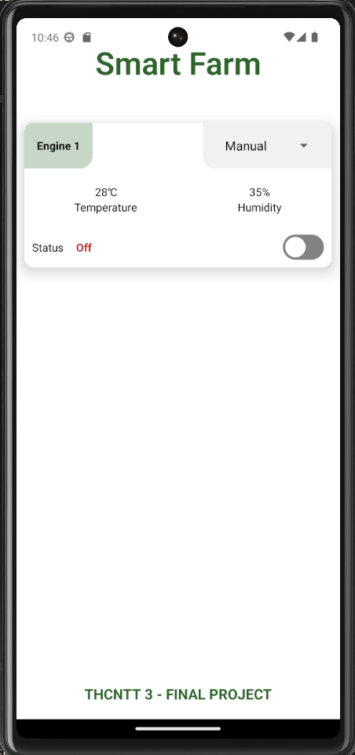
Hình 8: Giao diện điều khiển tay

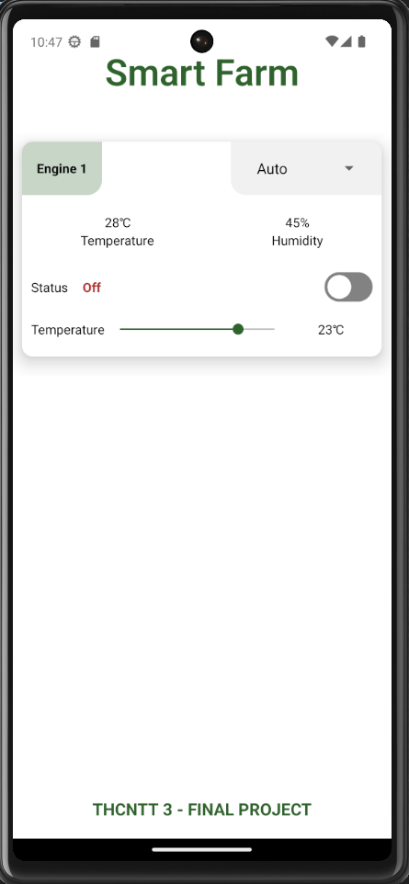
Hình 9: Giao diện điều khiển tự ddingj bằng nhiệt độ
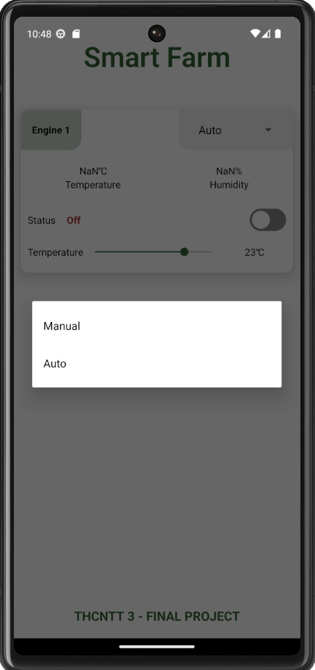
Hình 10: Chọn chức năng tự động hoặc tùy chỉnh

SẢN PHẨM THỰC TẾ
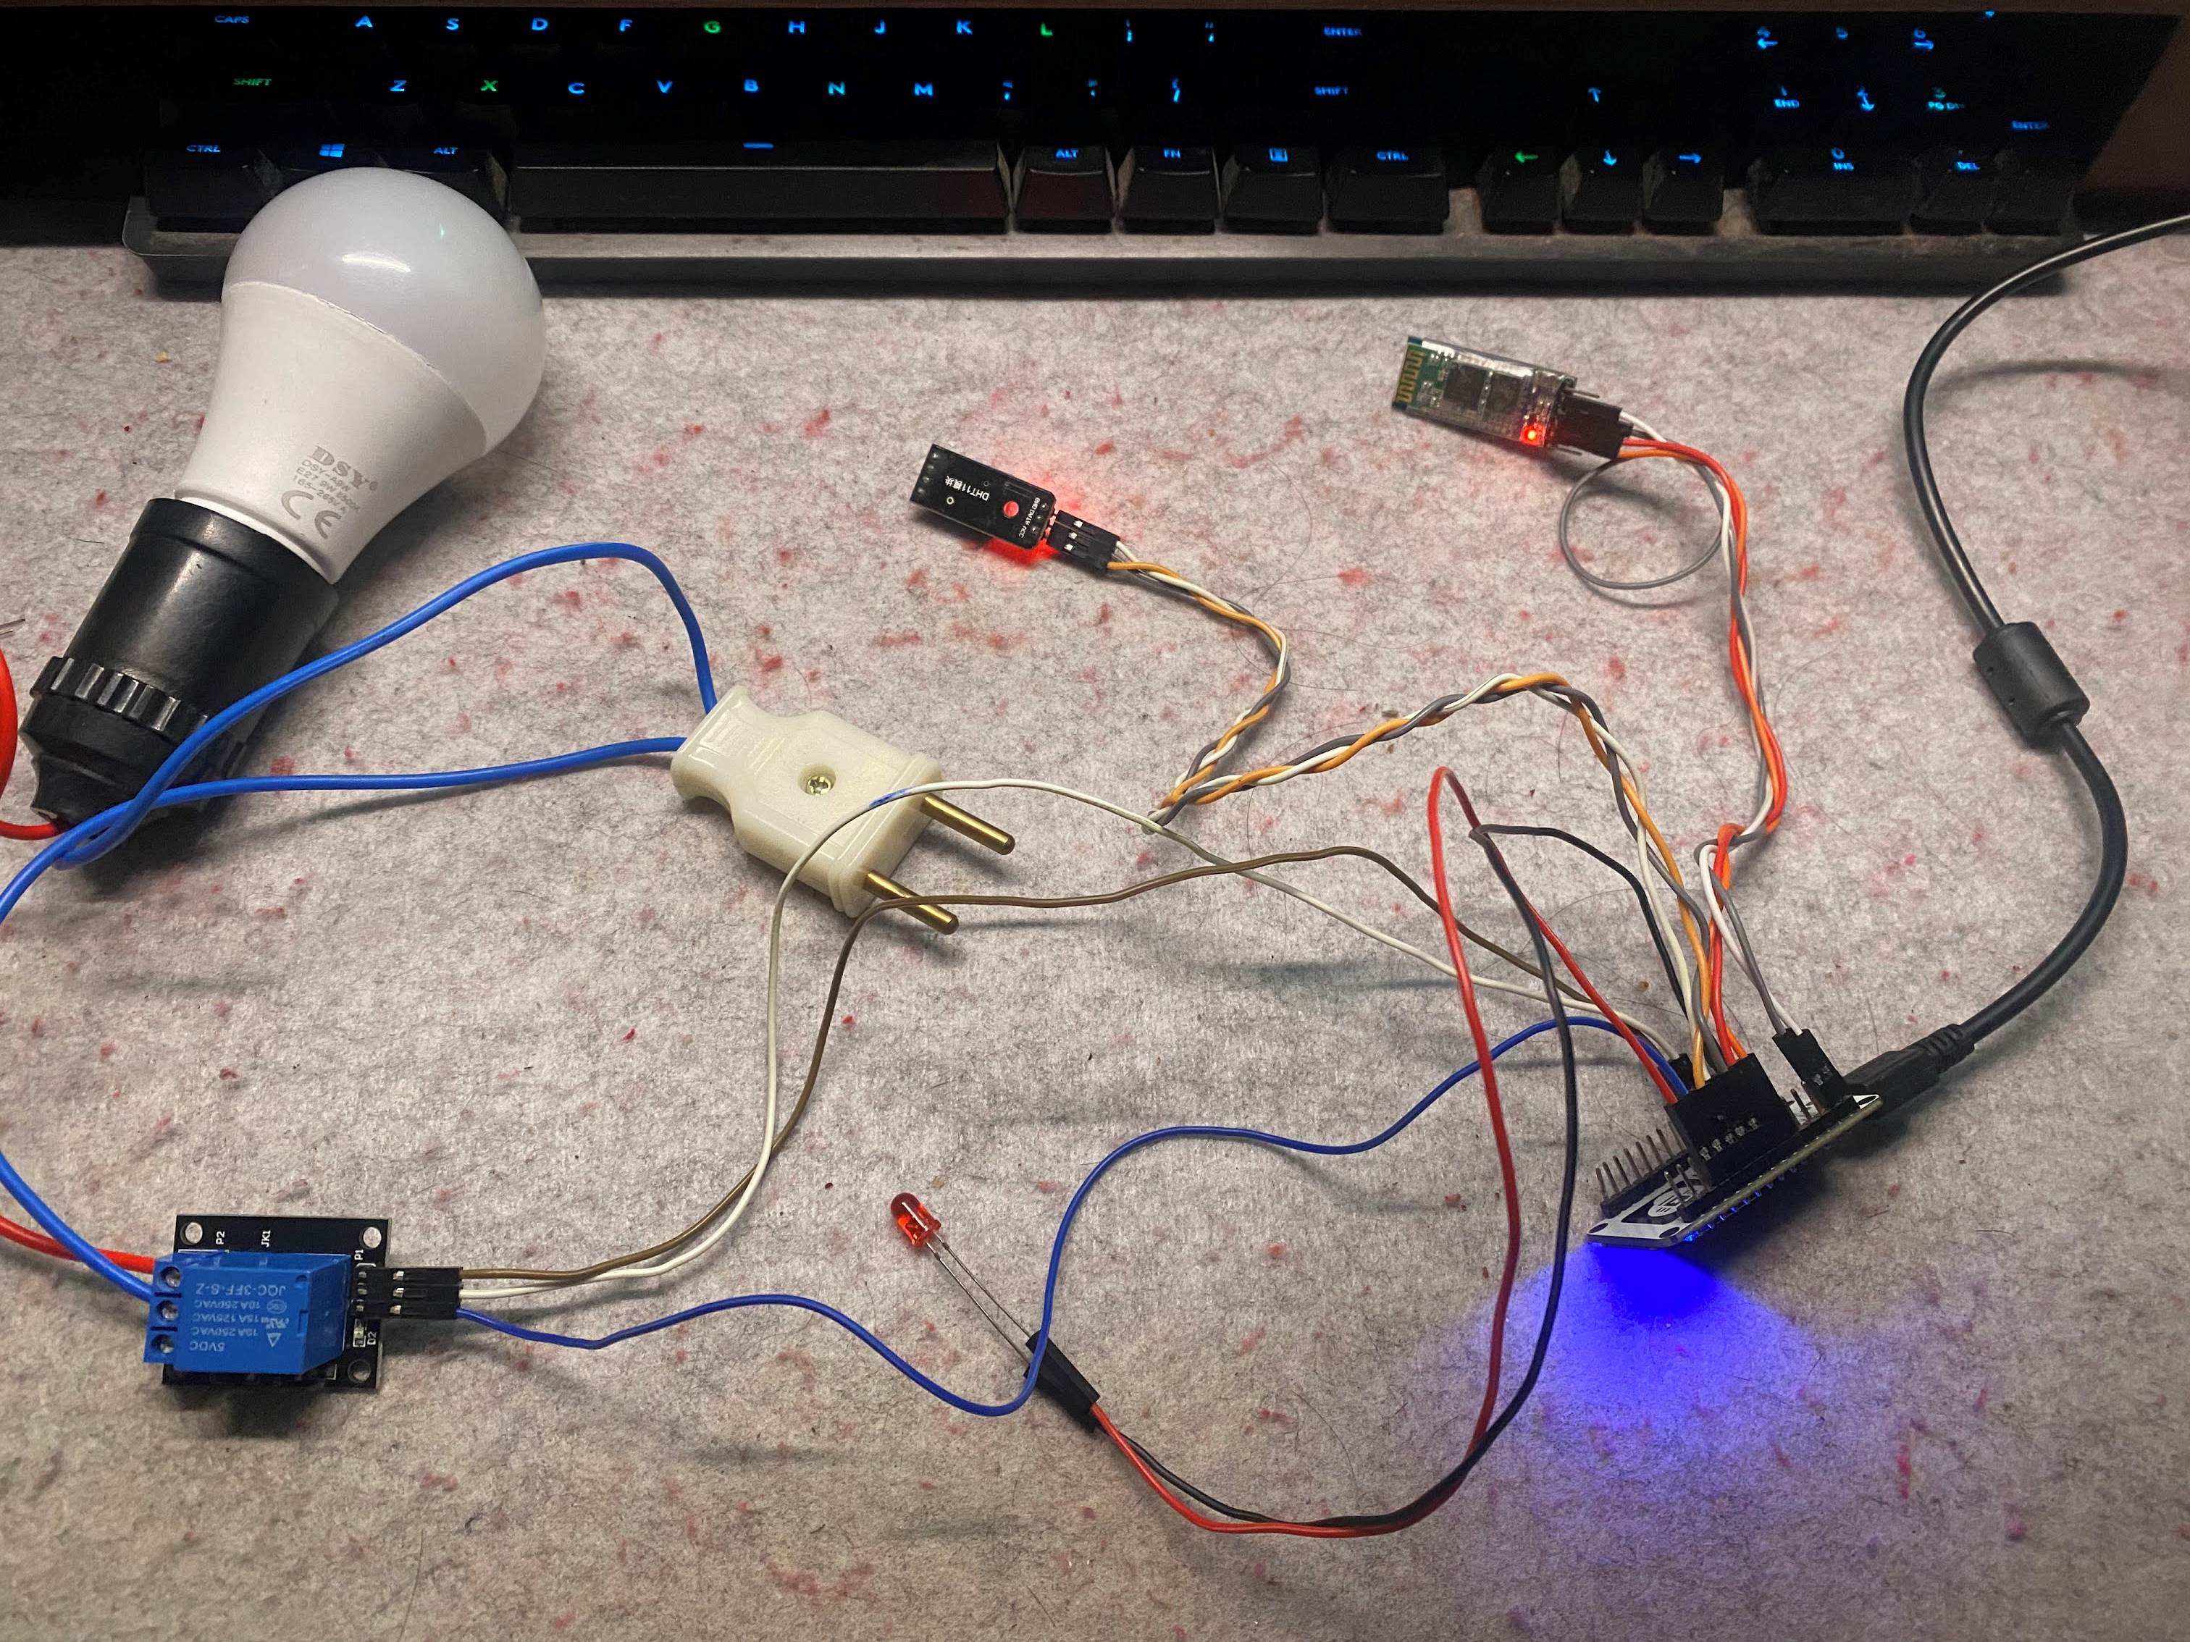
Hình 11: Sản phẩm thực tế

